**新 书 推 荐**

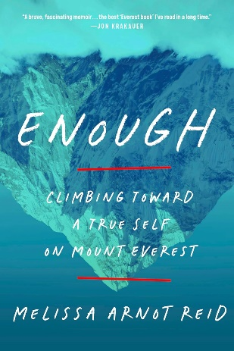**中文书名：《足够：珠峰上的自我追寻》**

**英文书名：ENOUGH: Climbing Toward a True Self on Mount Everest**

**作 者：Melissa Arnot Reid**

**出 版 社：Crown**

**代理公司：ANA/Jessica**

**页 数：304页**

**出版时间：2025年4月**

**代理地区：中国大陆、台湾**

**审读资料：电子稿**

**类 型：传记和回忆录**

**亚马逊畅销书排名：**

**#264 in Walking (Books)**

**内容简介：**

**这本由著名开创性登山家撰写的回忆录充满了探索精神，深刻且鼓舞人心：这是一段灵魂之旅，只有穿越心灵深处的黑暗裂隙，才能登上珠穆朗玛峰的最高点。**

27岁那年，当梅丽莎·阿诺特·里德（Melissa Arnot Reid）在距离珠穆朗玛峰顶仅一步之遥的地方接过氧气罐时，她感到了前所未有的挫败与打击。为了向自己、家人和全世界证明她的价值所在，她终生不懈追求，并为自己设定了一个惊人的目标——成为第一位在没有氧气辅助的情况下登顶珠穆朗玛峰的美国女性。这次失败重创了她的精神世界，让她陷入了绝望的边缘，艰难地维系着对希望的最后一丝执念。

如同谢丽尔·斯特雷德（Cheryl Strayed）的《走出荒野》（*Wild*）一书中坦率和冒险的精神，本书讲述了里德的人生故事，在这个故事中，最险峻的山峰都成了她的避风港——直到有一天，连它们也似乎不再安全。从小生活在冲突、背叛和威胁中的里德，凭借一己之力攀上了登山界的巅峰，并引领他人挑战世界上最艰巨的高峰，在这个以男性为主导的环境中树立了自己不畏艰险的女性形象。然而，每一次成功登顶之后，她的内心就会陷入动荡的谷底——她与家庭的隔阂，以及那些充满欺骗与不忠的情感纠葛，这些都让她的内心世界更加混乱不堪，甚至具有自我毁灭倾向。最终，她无法再避免这两个世界的碰撞，尤其是在危险高地发生的一系列悲剧夺走了她的导师和朋友的生命之后。面对这一切，里德被迫直面自我，踏上了一场最为危险的征程——向着未知的宽恕与自我接纳的承诺前进。

这部美丽又令人心痛的回忆录记录了一位世界级伟大登山者的人生旅程，从稀薄空气中可见的至高之处到潜藏着熟悉恶魔的幽暗深渊，展现了任何曾为寻求自我怜悯而奋斗的人们都能共鸣的心路历程。无论是身处高山还是日常生活中，《足够》都是一次生死存亡之间的真实写照，它剥开了人类心灵最真实的一面。

**营销亮点：**

* **关于毅力和自我发现的普世故事：**从根本上说，《足够》探讨的是诸如从创伤中恢复与战胜个人心魔等普遍话题，这些主题触动着每个人的内心深处，使读者得以反思自身的成长路径与生命意义。
* **作者在登山界享有盛誉：**作为唯一一位无辅助氧气登顶珠穆朗玛峰的女性，梅丽莎获得了广泛赞誉，被《Outside》《Backpacker》《Men’s Journal》《Marie Claire》《Glamour》等主流刊物争相报道。2015年，她通过《今日秀》（*Today Show*）与康泰纳仕（Conde Nast）和NBC环球（NBC Universal）建立了媒体合作关系，记录了自己第六次征服珠峰的壮举。此外，Eddie Bauer、Alpina Watches、Silver Oak Wines、Smith Optics等众多知名品牌纷纷与她展开合作，本田、微软和奔驰AMG也邀请她参与广告拍摄。
* **庞大的社交媒体粉丝基础与演讲邀约：**梅丽莎经常受邀出席各种规模的公开演讲，吸引听众数量150-15000不等（有时甚至远远超过15000人）。她的社交媒体粉丝活跃度很高，在多个平台上拥有7万名粉丝。
* **与Sugar23的合作：**我们在Sugar23的合作伙伴正积极为梅丽莎策划宣传策略，努力搭建起她与多个品牌的桥梁，旨在拓展合作机会与赞助项目。此举旨在扩大梅丽莎的受众群体，增强其知名度，从而为图书出版前营造有利的市场环境与舆论氛围。

**作者简介：**

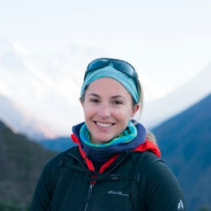**梅丽莎·阿诺特·里德（Melissa Arnot Reid）**是第一位在没有补充氧气的情况下登顶珠穆朗玛峰的美国女性。这是她第六次登上世界最高峰，巩固了她在登山史上的地位。她也因此成为媒体明星，受到许多刊物、电视节目和寻找励志演讲人组织的追捧。她现在继续担任登山向导，并经营着由她共同创立的非营利组织——The Juniper Fund。

**媒体评价：**

“阅读《足够》，就如同与我最喜欢的运动员并肩站立在狂风呼啸的裂缝旁。梅丽莎以其亲身经历告诉我们，即便面临创伤、痛苦、压力、焦虑、怀疑乃至失败，我们也能攀登上属于自己的人生巅峰。她深知站在顶峰的感觉，而分享这本书并记录下她如何到达顶峰的详细历程，则是她迄今为止最伟大的成就。”

——迪娜·卡斯特（Deena Kastor），奥运奖牌得主，《纽约时报》畅销书《让心灵奔跑》（*Let Your Mind Run*）的作者

“这部勇敢、引人入胜的回忆录记录了一位顶尖职业登山向导动荡不安的生活。作品的巨大力量主要来源于作者无情的诚实。梅丽莎·阿诺特·里德冷静地以第一手资料讲述了她如何阻止一群愤怒的夏尔巴人在珠穆朗玛峰上杀害三位侮辱并轻视他们的著名欧洲登山者，她见证了珠穆朗玛峰历史上最致命的两次大规模灾难，并描述了自己在没有额外供氧的情况下艰难攀登至峰顶的经历。《足够》是我有史以来读过的最好的‘珠峰之书’。”

——乔恩·克拉考尔（Jon Krakauer）

**感谢您的阅读！**

**请将反馈信息发至：版权负责人**

**Email**：[**Rights@nurnberg.com.cn**](mailto:Rights@nurnberg.com.cn)

安德鲁·纳伯格联合国际有限公司北京代表处

北京市海淀区中关村大街甲59号中国人民大学文化大厦1705室, 邮编：100872

电话：010-82504106, 传真：010-82504200

公司网址：[http://www.nurnberg.com.cn](http://www.nurnberg.com.cn/)

书目下载：<http://www.nurnberg.com.cn/booklist_zh/list.aspx>

书讯浏览：<http://www.nurnberg.com.cn/book/book.aspx>

视频推荐：<http://www.nurnberg.com.cn/video/video.aspx>

豆瓣小站：<http://site.douban.com/110577/>

新浪微博：[安德鲁纳伯格公司的微博_微博 (weibo.com)](https://weibo.com/1877653117/profile?topnav=1&wvr=6)

微信订阅号：ANABJ2002

